Warszawa dn. 1.06.2022

OGŁOSZENIE O ROZSTRZYGNIĘCIU REKRUTACJI NA STANOWISKO WYKŁADOWCY
W PRACOWNI TECHNIK PREZENTACYJNYCH KATEDRY PODSTAW PROJEKTOWANIA WYDZIAŁU WZORNICTWA

W dniu 1.06.2022 Komisja Rekrutacyjna w składzie:

Prof. Grzegorz Niwiński, dziekan Wydziału Wzornictwa ASP
Dr Robert Pludra, kierownik Katedry Podstaw Projektowania
Mgr Zuzanna Łąpieś, asystentka w Pracowni Technik Prezentacyjnych
Mgr Jan Buczek, asystent w Pracowni Podstaw Projektowania 1

rozstrzygnęła rekrutację na stanowisko wykładowcy, który zatrudniony będzie na ½ etatu w Pracowni Technik Prezentacyjnych.

Rozważono kandydatury 6 osób, które przedstawiły swoje zgłoszenie rekrutacyjne
i portfolio.

Komisja wybrała ofertę Sebastiana Zgutki, którego portfolio najlepiej odpowiada potrzebom kształcenia w obszarze technik przekazu.

Dziękujemy wszystkim kandydatom, którzy zgłosili się w ramach w.w. rekrutacji.

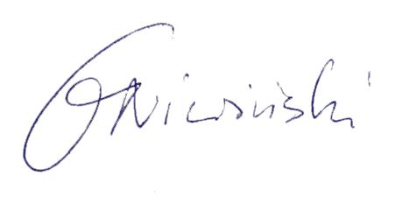
Prof. Grzegorz Niwiński
Dziekan Wydziału Wzornictwa ASP

